广西民族大学
实 验 报 告
学院：软件与信息安全学院

班级14软件＿＿姓名＿李秋莲＿学号 114583010108＿分数＿＿＿＿＿
同组实验者 无＿实验日期 2017年11月22号＿指导老师＿文勇＿＿＿
实验名称 Microsoft Project工具初步使用＿＿＿＿＿＿＿＿＿＿＿＿＿＿______
- 实验内容
根据《Project2010企业项目管理实践》一书中3.2节和第4章讲解内容，以自己承担的毕业论文题目为项目，进行以下实践工作。
- 创建项目文件
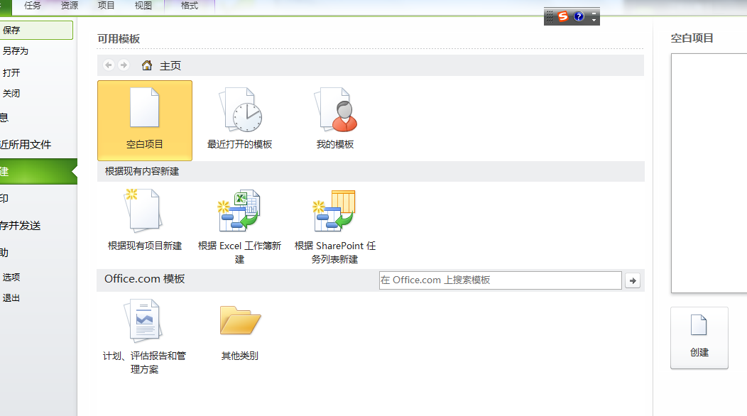
- 设置项目基本信息

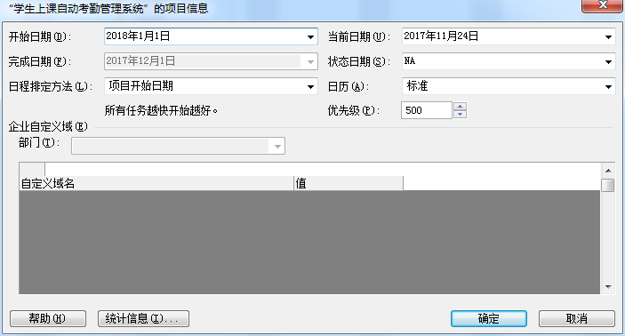
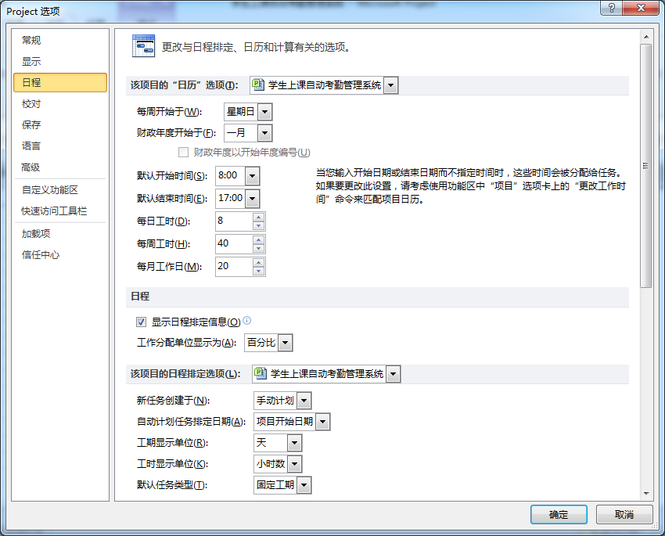
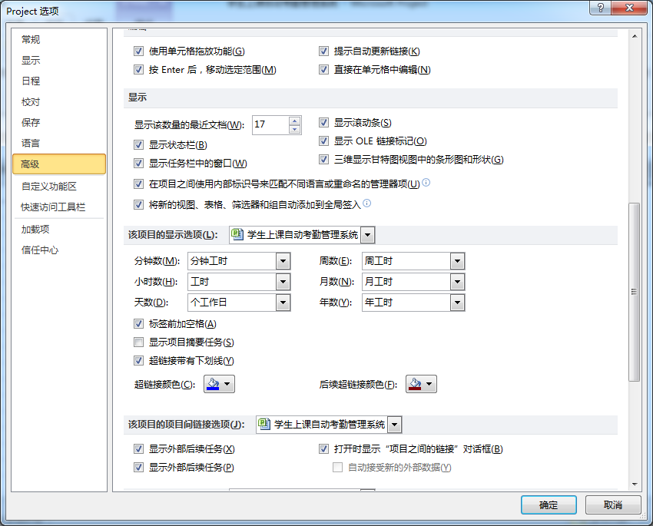
- 日历设置

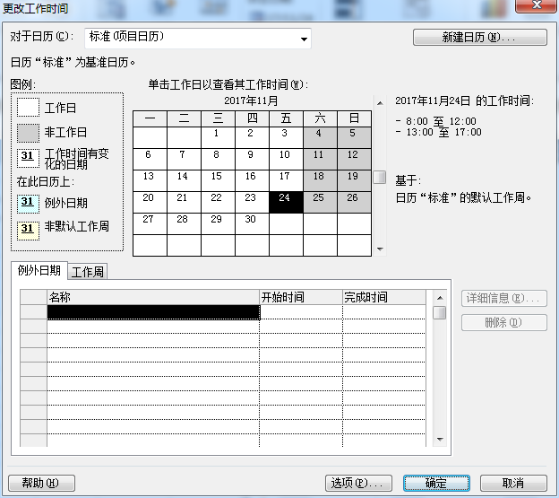

- 任务分解，为任务设定工期

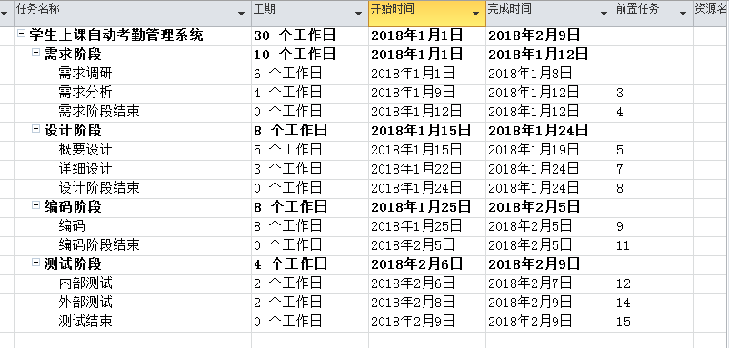

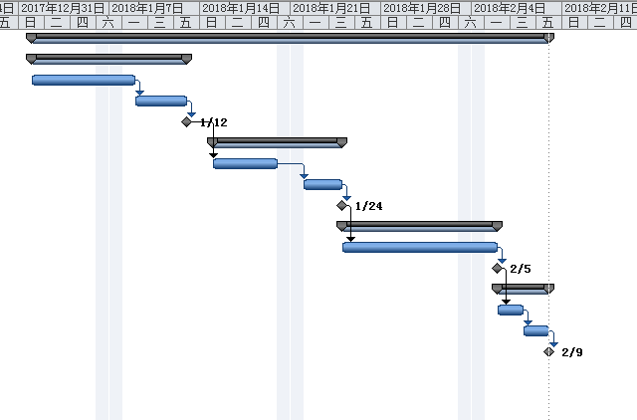
- 任务关联性设定
二、实验目的
1.了解IT项目管理的基本概念和项目管理核心领域的一般知识。
2.初步掌握项目管理软件Microsoft Project的操作界面和基本操作。
3.学会使用project 2010进行简单的项目计划编排。

三、实验过程
1、打开 Microsoft Project→新建→另存为 学生上课自动考勤管理系统
2、文件→选项→日程 设置与日程相关的信息
3、文件→选项→高级
4、项目→更改工作时间 设置项目的日历
5、设置项目任务，工期

- 遇到的问题与实验心得
与project软件初次接触，不够熟悉，在实验过程中，有些功能的使用还不是太了解，这次实验能够让我们对project工具的使用有了一定的掌握。

